|  |  |  |
| --- | --- | --- |
| **Nom de l’établissement**  LPO Algoud-Laffemas – BP26 rue B. de Laffemas 26901 Valence  0475826130  ce.0261505V@ac-grenoble.fr | **BTS Systèmes Numérique Option BÉlectronique et Communication** | **Session 2023** |

**Titre du projet**

**Borne d’arcade : IHM**

|  |  |  |
| --- | --- | --- |
| *Partenaire professionnel :*  Nom : IE Concept  Adresse : 25 rue Frederic Chopin 26000 VALENCE  Contact : Jeremy VINET, jeremy.vinet@ie-concept.fr | *Étudiants chargés du projet :*  Noms Prénoms  BOINALI Amalidine:  MARTIN Baptiste:  SLAMA Sami: | *Professeurs ou Tuteurs responsables :*  Noms Prénoms  SINCERE Fabrice, BURTZ Edouard |

*Reprise d’un projet : OUI*

____________________________________________________________________________________

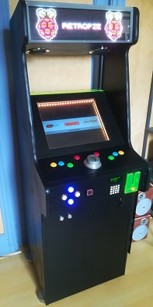

**Présentation générale du système supportant le projet :**

La société IE Concept désire installer une borne d’arcade afin d’offrir la possibilité à ses salariés de se divertir au moment des pauses. Cette société est une « smart up » en développement électronique et informatique. La moyenne d’âge des salariés est très jeune (inférieure à 30 ans), l’aspect « vintage » et «  jeu vidéo » de la borne correspond à l’ADN de la société.

Cependant afin d’éviter des abus, il a été demandé de mettre en place un contrôle de l’utilisation à l’aide d’un « paiement » par porte monnaie électronique (tag RFID). Chaque salarié dispose en début de moi d’un certain nombre de crédit disponible sur un badge RFID personnel.

L’aspect final de la borne doit correspondre à celle d’une borne classique des années 80. Les jeux installées (plusieurs centaines possibles) seront des jeux en « abandonware » donc disponible sans droit à payer.

.

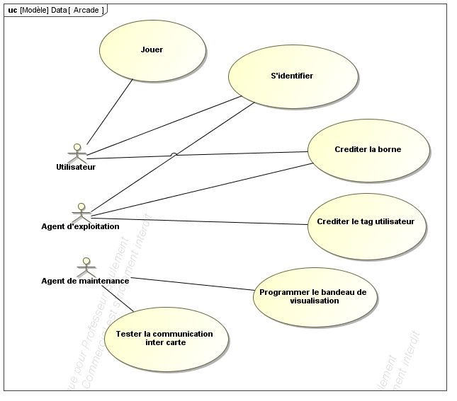

________________________________________________________________________________

**Expression du besoin :Voir description sysml ci dessous**

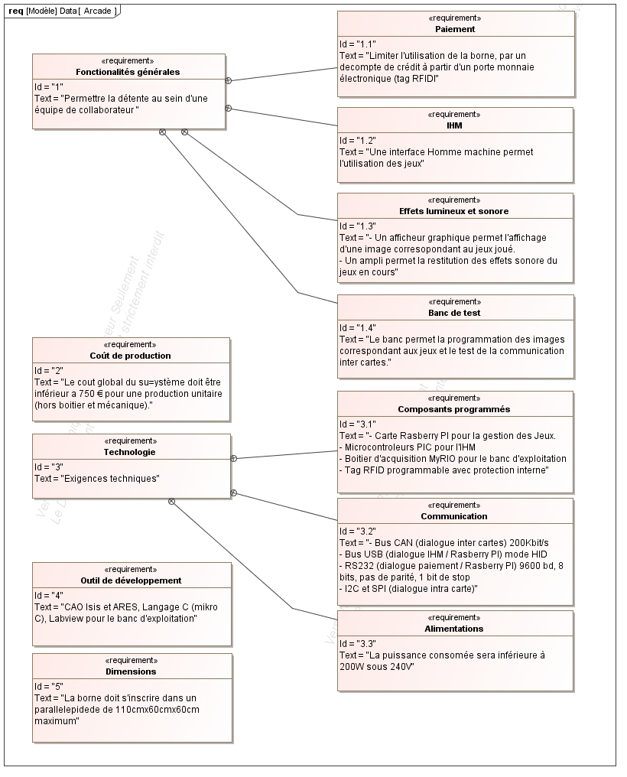

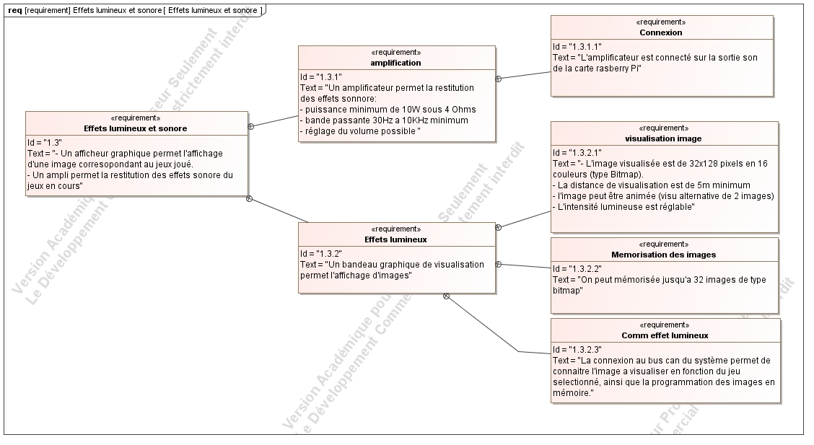

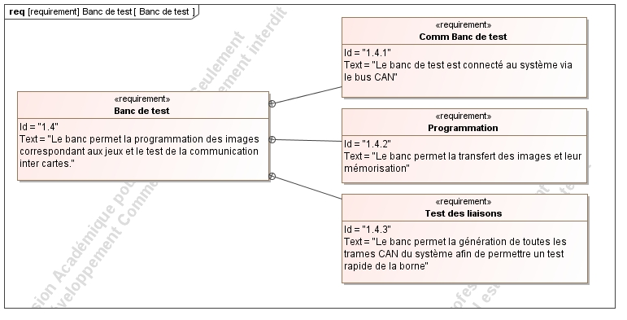

__________________________________________________________________________________

**Énoncé des tâches à réaliser par les étudiants :**

Situation et environnement de l’étude (diagramme de définition de block)

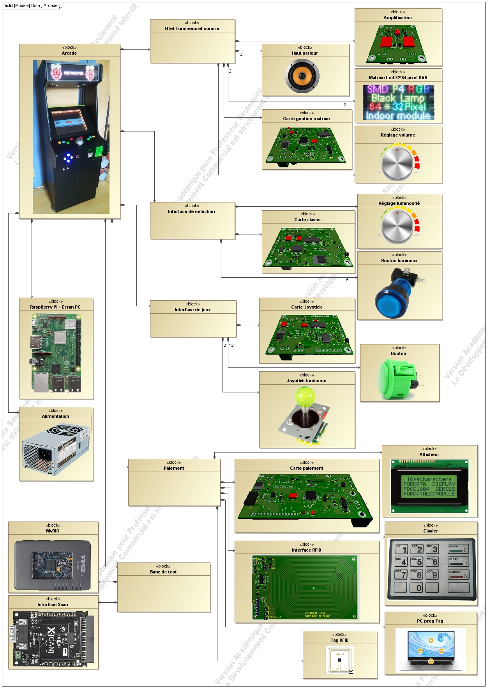

Limite du sous projet 1.3

Limite du sous projet 1.3

Définition des blocs faisant partie de l’étude (diagramme de bloc interne) :

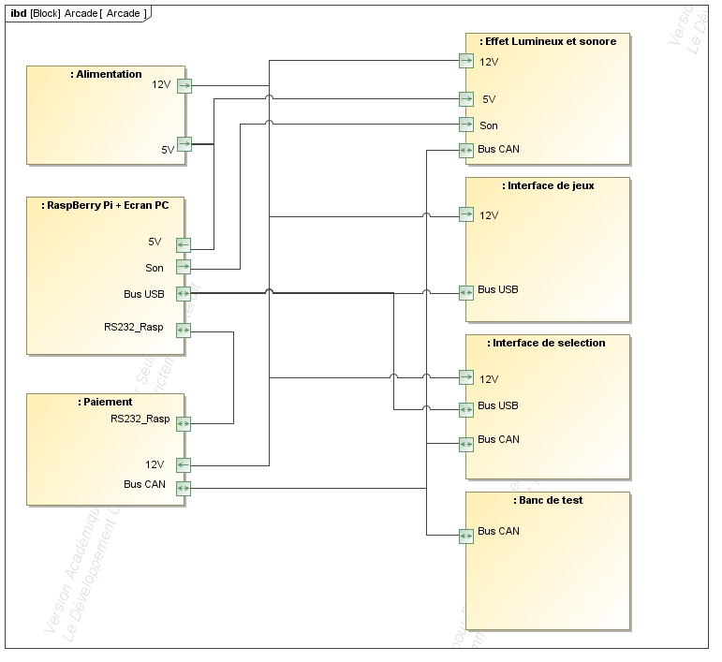

Limite du sous projet 1.3

Limite du sous projet 1.3

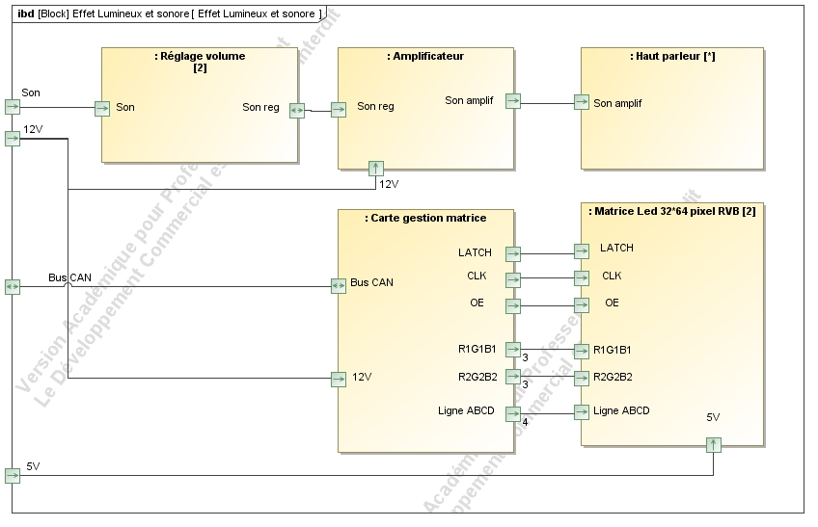

Limite du sous projet 1.3

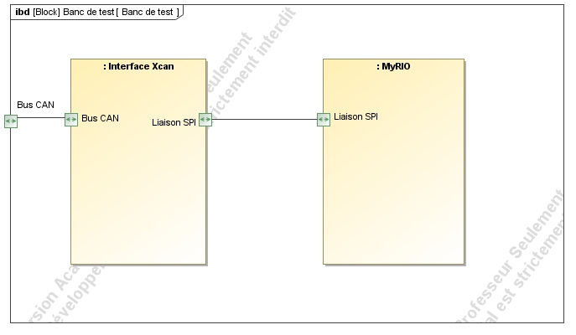

Description des communications (diagramme de séquence) :

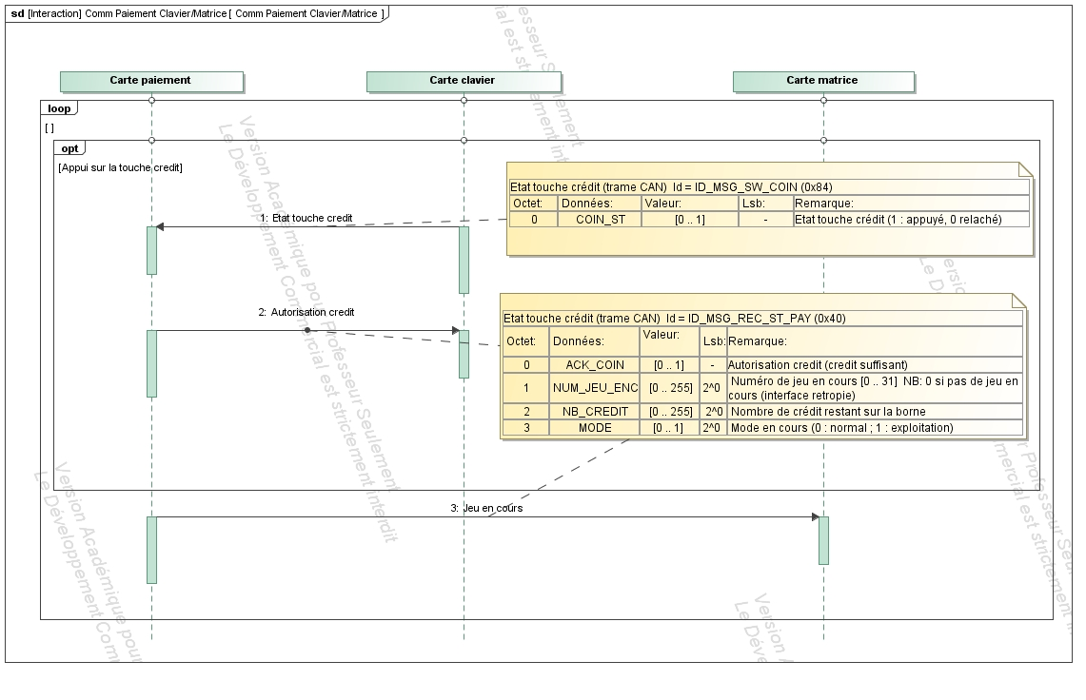

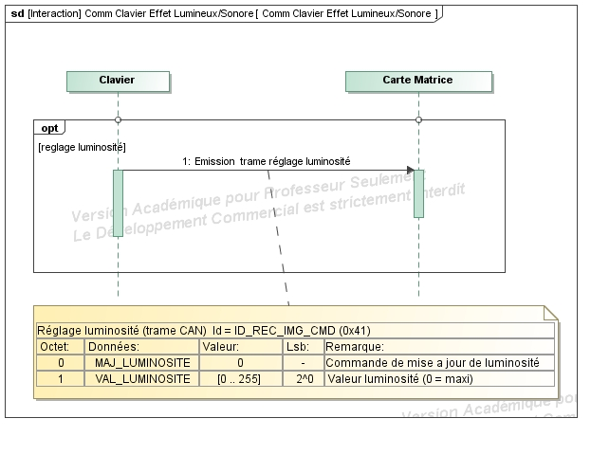

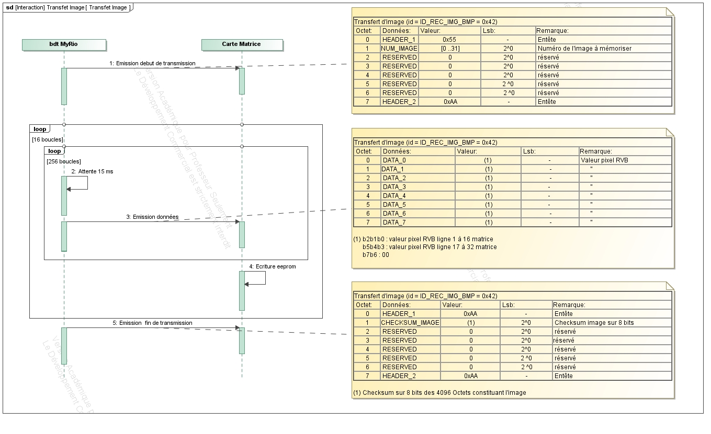

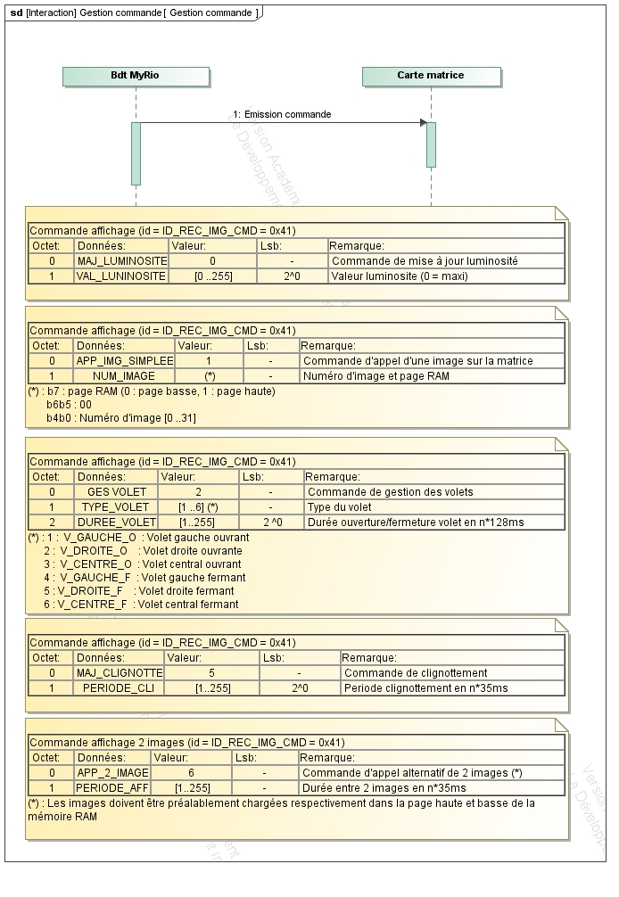

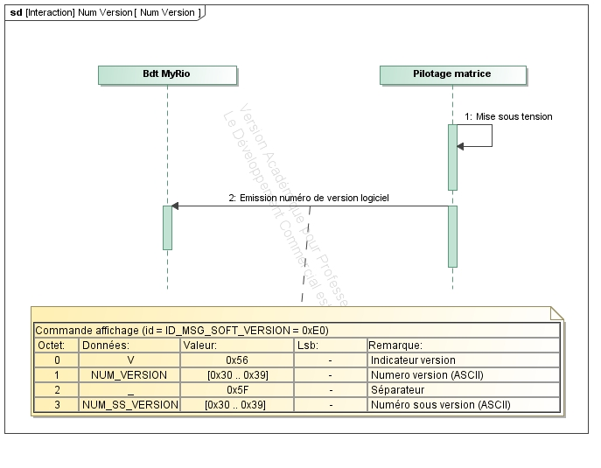

|  |  |
| --- | --- |
|  | Fonctions à développer et tâches à effectuer |
| BOINALI  EC IR | *Liste des fonctions assurées par l’étudiant :* Carte matrice STM32 (portage) : Mémorisation des images EEPROM   1. Block interne concerné : Carte gestion matrice (materiel et logiciel) 2. Processus logiciels concernés : EcrAdrIntPoll(), EcrI2CPoll(), LecI2CPoll(), GesCmdImage() 3. Matériel imposé : STM32, Mémoire I2C 1Mbit 24FC1024 4. Travail demandé :   - Compréhension du projet et du travail demandé (4H).  - Etablir un planning prévisionnel (2H)  - A partir du cahier des charges, participer à la définition des blocks internes du block « carte gestion matrice » (6H).  - Présentez les mémoires EEPROM (technologie,principe) (15H).  - Interfacer la mémoire EEPROM avec le microcontrôleur (Liaison I2C). Justifier l’ensemble des composants pour la partie étudiée. (30H)  - Participer à la production de la maquette. (18H)  - Effectuer la configuration des périphériques à l’aide de CubeMX (I2C, PWM). Réaliser les fonctions logicielles en C permettant la gestion de la liaison I2C en scrutation (écriture et lecture) ainsi que la gestion des commandes issues du bus CAN (37H)  - Effectuer les tests d’intégration et de recette afin de valider le fonctionnement. (38H) |
| MARTIN  EC IR | *Liste des fonctions assurées par l’étudiant :*  Carte matrice STM32 (portage): Mémorisation image RAM, gestion Bus CAN   1. Block interne concerné : carte gestion matrice (logiciel et matériel) 2. Processus logiciels concernés : HAL_CAN_RxFifo0MsgPendingCallback(), HAL_CAN_RxFifo1MsgPendingCallback(), InitBusCAN() 3. Matériel imposé : compteur 4040, mémoire RAM TC5565, interface CAN MCP2551 4. Travail demandé :   - Compréhension du projet et du travail demandé (4H).  - Etablir un planning prévisionnel. (2H)  - A partir du cahier des charges, participer à la définition des blocks internes du block « carte gestion matrice » (6H).  - Présentez les mémoires RAM (technologie principe). (14 H).  - Compléter le schéma structurel existant (implantation du parcours des adresses mémoires : comptage). Justifier et dimensionner l’ensemble des composants pour la partie étudiée. (26H)  - Participer à la production de la maquette. (32H)  - Effectuer la configuration des périphériques à l’aide de CubeMX (GPIO, et bus CAN). Réaliser les fonctions logicielles en C correspondant au traitement sous IT des réceptions CAN ainsi que l’initialisation du bus CAN. (30H)  - Effectuer les tests d’intégration et de recette afin de valider le fonctionnement. (36H) |
|  |  |

|  |  |
| --- | --- |
|  | Fonctions à développer et tâches à effectuer |
| SLAMA  EC IR | *Liste des fonctions assurées par l’étudiant :* Carte matrice STM32 (mini), Multiplexage Image en DMA et banc de test   1. Block interne concerné : carte gestion matrice (logiciel et matériel) et MyRio (logiciel) 2. Processus logiciels concernés : main(), spgIntMatrice, Analyse_BMP.vi 3. Matériel imposé : STM32 en DMA, Boitier MyRio + Interface XCAN 4. Travail demandé :   - Compréhension du projet et du travail demandé (4H).  - Etablir un planning prévisionnel (2H)  - A partir du cahier des charges, participer à la définition du block internes du block « amplificateur » (6H).  - Présentez le principe de fonctionnement de l’afficheur matriciel multiplexé utilisé. Expliquer la constitution d’un fichier bitmap. (8H).  - Dimensionner et justifier l’ensemble des composants pour la partie étudiée. (11H)  - Participer à la production de la maquette. (28H)  - - Effectuer la configuration des périphériques à l’aide de CubeMX (Timer 2 et Gestion DMA mémoire vers periphérique), Réaliser les fonctions logicielles en C permettant la gestion de la matrice en DMA. Coder en labview l’analyse du fichier bitmap en vue de l’ émission d’un tableau de point a destination de la carte matrice (configuration du bandeau). (58H)  - Effectuer les tests d’intégration et de recette afin de valider le fonctionnement. (41H) |

**Description structurelle du système :**

|  |  |
| --- | --- |
| **Principaux constituants :** | **Caractéristiques techniques :** |
| * Matrice a Led * Microcontroleur STM32 * Mémoire statique * Mémoire EEPROM | * Liaison CAN * LiaisonI2C * Utilisation du DMA |

**Inventaire des matériels et outils logiciels à mettre en œuvre par le candidat :**

|  |  |
| --- | --- |
| **Désignation :** | **Caractéristiques techniques :** |
| * CAO Proteus * Outil de modélisation Magic Draw * Outil de planification Mindview * Chaîne de développement ST (Cube IDE) | * Schéma et typon / simulation * Modelisation SysML * Planification des tâches * Compilateur C |

|  |  |  |  |  |  |  |  |
| --- | --- | --- | --- | --- | --- | --- | --- |
| Revues | **Contrats de tâche** | **Compétences** | Candidat_1 | Candidat_2 | Candidat_3 | Candidat_4 | |
| **Expression fonctionnelle du besoin** | | | | | | |
| R2 | Vérifier la pérennité et mettre à jour les informations | C2.1 |  |  |  |  | |
| R2 | Collecter des informations nécessaires à l’élaboration du cahier des charges préliminaire | C2.2 |  |  |  |  | |
| R2 | Formaliser le cahier des charges | C2.3 C2.4 | x | x | x |  | |
| R2 | S’approprier le cahier des charges | C3.1 | x | x | x |  | |
| R2 | Élaborer le cahier de recette | C3.5 | x | x | x |  | |
| R2 | Négocier et rechercher la validation du client | C2.4 |  |  |  |  | |
|  |  | | | | | |
| R3 | Identifier le comportement d’un constituant | C3.1 C4.1 | x | x | x |  | |
| R3 | Traduire les éléments du cahier des charges sous la forme de modèles | C3.1 |  |  |  |  | |
| R3 | Rédiger le document de recette | C3.5 | x | x | x |  | |
| R3 | Identifier les solutions existantes de l’entreprise | C3.1 C3.6 | x | x | x |  | |
| R3 | Identifier des solutions issues de l’innovation technologique | C3.1 C3.6 | x | x | x |  | |
| R2 | Sélectionner et/ou adapter une ou des solutions selon le contexte technicoéconomique | C3.8 |  |  |  |  | |
| R3 | Prendre connaissance des fonctions associées au projet et définir les tâches | C2.4 C2.5 | x | x | x |  | |
| R3 | Définir et valider un planning (jalons de livrables) | C2.3 C2.4 C2.5 | x | x | x |  | |
| R3 | Assurer le suivi du planning et du budget | C2.1 C2.3 C2.4 C2.5 | x | x | x |  | |
|  |  | | | | | | |
| R3 | Réaliser la conception détaillée du matériel et/ou du logiciel | C3.1 C3.3 C3.6 C3.8 C3.10 | x | x | x |  | |
| RF | Produire un prototype logiciel et/ou matériel | C3.9 C4.1 C4.2 C4.3 C4.4 C4.6 C4.7 | x | x | x |  | |
| RF | Valider le prototype | C3.5 C4.5 | x | x | x |  | |
| RF | Définir une organisation ou un processus de maintenance préventive | C2.1 | x | x | x |  | |
| RF | Définir une organisation ou un processus de maintenance curative | C2.1 | x | x | x |  | |
| RF | Installer un système ou un service | C2.5 | x | x | x |  | |
| RF | Exécuter et/ou planifier les tâches professionnelles de MCO | C2.3 |  |  |  |  | |
| RF | Assurer la formation du client | C2.2 C2.5 |  |  |  |  | |
| RF | Organiser le travail de l’équipe | C2.3 C2.4 C2.5 | x | x | x |  | |
| RF | Animer une équipe | C2.1 C2.3 C2.5 | x | x | x |  | |
|  |  | | | | | | |
| RF | Finaliser le cahier de recette | C3.1 C3.5 C4.5 | x | x | x |  | |
| RF | Proposer des solutions d’amélioration du système ou du service | C3.6 | x | x | x |  | |

*Avis de la commission*

* Les concepts et les outils mis en œuvre par le candidat (1-2-3-4-5)… correspondent au niveau des exigences techniques attendu pour cette formation :

**oui / à reprendre** pour le candidat (1-2-3-4-5)

* L'énoncé des tâches à réaliser par le candidat (1-2-3-4-5)… est suffisamment complet et précis :

**oui / à reprendre** pour le candidat 1-2-3-4-5

* Les compétences requises pour la réalisation ou les tâches confiées au candidat (1-2-3-4-5) sont en adéquation avec les savoirs et savoir-faire exigés par le référentiel :

**oui / à reprendre**pour le candidat (1-2-3-4-5)

* Le nombre d'étudiants est adapté aux tâches énumérées :

**oui / trop / insuffisant**

***Commentaires***

Date : Le président de la commission